1、

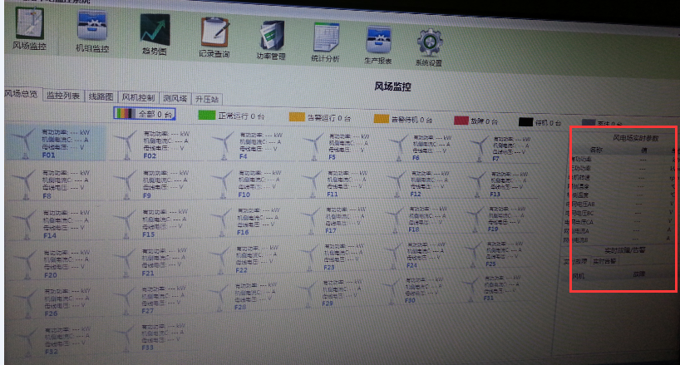

画面中红色部分需要显示的实时参数点表、实时故障和实时报警的显示内容。

2、

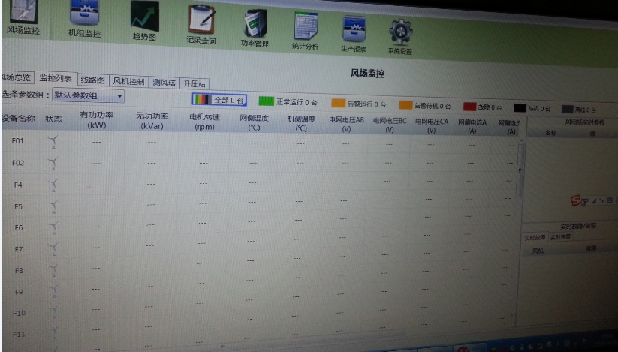

风机列表中显示的内容需要确定。

3、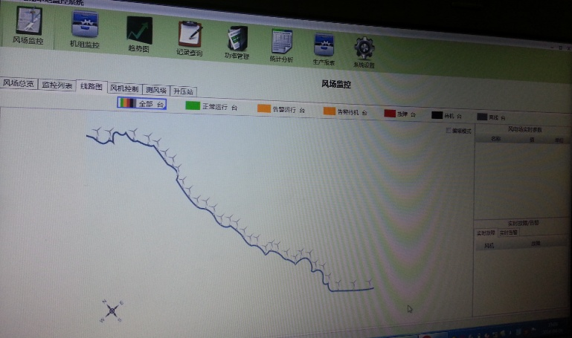

线路图资料

4、

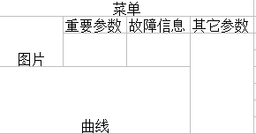

风机总览界面包括曲线（数据点待定）、重要参数、基本参数。其中需要确定曲线的显示内容、重要参数的内容和基本参数的内容。

5、温度预警界面中的温度预警需要显示几级预警。

6、实时趋势曲线和历史趋势曲线需要显示的曲线参数，历史趋势图：曲线图、列表。选定一段时间后，要展现出计算出来的最大值、最小值、平均值、标准差，需要提供标准差的计算公式。

7、操作记录、事件查询和文件管理的文件传输协议需要提供，多长时间去读一次。

8、功率曲线、可利用率和风玫瑰图 显示的内容需要提供（我方提供一份文档说明，包括功能需求）

9、报表需要显示的内容。

10、太重提供的点表里边故障代码表中是否是一个故障代码占一个地址，比如1715这个故障产生了他是否只在6590这个地址写入1715，其他的地址不会出现这个故障代码。